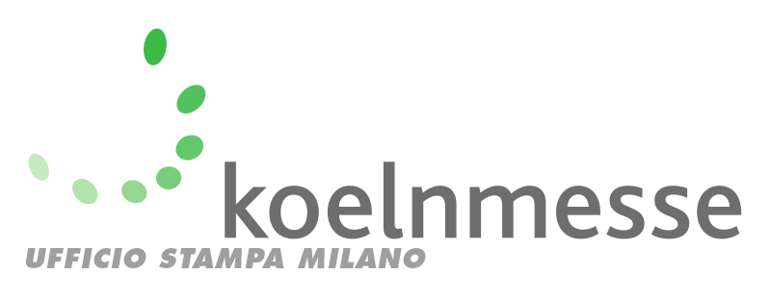

Milano, 28 settembre 2020

spoga+gafa 2021: si guarda al futuro
con grande entusiasmo!

Aria di “ritorno alla normalità” anche per spoga+gafa, l’evento internazionale per tutti i principali settori del “garden lifestyle” la cui prossima edizione si terrà dal 30 maggio al 1 giugno 2021. Sono infatti moltissimi gli espositori di tutto il mondo che stanno confermando la propria presenza all’edizione del prossimo anno, fiduciosi che la difficile situazione causata dalla pandemia da “Covid-19” sia destinata a migliorare ma anche e soprattutto confidando nella esperienza e nella competenza di un colosso fieristico come Koelnmesse, che oramai da settimane sta mettendo in atto un rigidissimo protocollo per la sicurezza di espositori e visitatori.

Il 70 per cento delle aziende italiane che hanno dovuto rinunciare alla edizione 2020 di Spoga Gafa hanno già confermato al loro partecipazione e molte fra loro hanno deciso di approfittare dei finanziamenti a fondo perduto per la promozione della internazionalizzazione delle imprese: fra le iniziative di sostegno all’economia decise dalla Comunità Europea rientra infatti l’aumento delle disponibilità gestite da Simest (www.simest.it), che permetteranno a coloro che vogliono esporre a una fiera europea di poter avere fino a 150mila euro di finanziamento a fondo perduto. Un motivo in più per cogliere l’occasione di incontrare clienti e generare nuovi contatti in un grande scenario internazionale come spoga+gafa 2021!

Gli ultimi dati mostrano che a più di nove mesi dalla apertura dei cancelli le iscrizioni sono tornate a essere quelle del “pre-Covid”: molti padiglioni sono già occupati al 90 per cento e tutto lascia presagire che potremmo assistere ad un’ottima edizione, a dimostrazione della grande “voglia di fiera” che si respira in tutto il mondo. Un entusiasmo ribadito dalla richiesta di tanti espositori di poter disporre di una maggiore superficie rispetto alle edizioni precedenti, che si accompagna al ritorno di diverse aziende.

“In tutti i settori registriamo una grande volontà di tornare alla normalità”, commenta Thomas Rosolia, amministratore delegato di Koelmesse Italia. “Koelnmesse ha investito in modo sostanziale su procedure, attrezzature, competenze e personale che ci consentiranno di vivere i momenti fieristici con la massima serenità, perché siamo convinti che l’incontro fra persone rimane e rimarrà sempre il più completo e forte strumento di marketing! Una situazione che ci ha comunque portato ad accelerare enormemente sul versante della digitalizzazione degli eventi, nel cercare di trovare strumenti e piattaforme on-line che permettano di vivere il momento fieristico in modo diverso o semplicemente più intenso, più ricco, sempre con l’obbiettivo di proporre ai nostri espositori e ai visitatori ogni possibilità di successo”.

Per ulteriori informazioni:

Valentino Provera

Tel.: +39 02 86961322
valentino.provera@koelnmesse.it
https://www.spogagafa.com

